2009-2010 EĞİTİM ÖĞRETİM YILI DERİNKUYU MERKEZ CUMHURİYET İLKÖĞRETİM OKULU
7. SINIF FEN VE TEKNOLOJİ DERSİ 1. DÖNEM 1. YAZILI YOKLAMA

A.Aşağıdaki çoktan seçmeli soruları cevaplayınız. (5x10=50 puan)
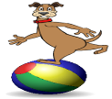
1. Şekildeki köpek bir sirkte topun üzerinde yürüyerek şov yapıyor. Köpeğin hangi merkezi sistem organı normal bir köpekten daha gelişmiştir?

A) Beyin B) Beyincik
C) Omurilik D) Omurilik soğanı

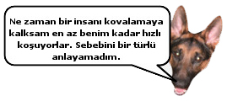
2.

Şekildeki köpeğin merakını giderecek cevap aşağıdakilerden hangisidir?
- Tiroitten salgılanan adrenalin hormonu
- Pankreastan salgılanan insülin hormonu
- Böbreküstü bezinden salgılanan adrenalin hormonu
- Hipofizden salgılanan büyüme hormonu

3. Aşağıdaki grafikte insan kanında bulunan glikoz miktarı değişimi gösterilmiştir.
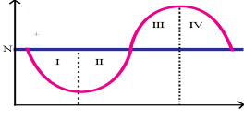
Glikoz

Zaman
Grafiğe göre insülin ve glukagon hormonları, etkilerini hangi aralıkta göstermeye başlar?
(N kandaki normal glikoz seviyesi)
İnsülin Glukagon
A) I-II III-IV
B) III I-II
C) II IV
D) IV II

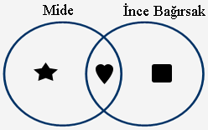
4.

Şekilde mide ve ince bağırsakta sindirilen besinler semboller ile venn diyagramında gösterilmiştir. Şekildeki sembollerin yerine aşağıdakilerden hangileri yazılabilir?

A) Yağ Protein Karbonhidrat
B) Protein Yağ Karbonhidrat
C) - Protein Yağ
D) - Protein Yağ, Karbonhidrat

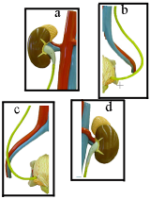
5.
1 | 2
3 | 4

Boşaltım sistemi organı yapbozu yapan Sinem hangi parçaları hangi kutulara yerleştirir ise yapbozu doğru bir şekilde tamamlar?
- a-1,b-4,c-3,d-2
- a-2,b-4,c-3,d-1
- a-1,b-3,c-4,d-2
- a-1,b-4,c-2,d-3

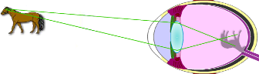
6.

Şekildeki göz kusuru için yapılan yorumlardan hangisi yanlıştır?
- Görüntü retinanın önünde oluşur.
- Kalın kenarlı mercek ile düzeltilir.
- Uzağı net göremezler.
- Hipermetropluktur

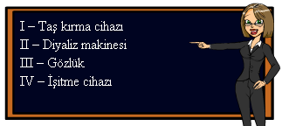
7.

Öğretmenin tahtaya yazdığı araç ve cihazlar aşağıdaki hangi organ ile ilgili değildir?
A) Göz B) Böbrek
D) Kulak

8. Beyincikle beraber dengemizi sağlamaya yardımcı organı hangi öğrenci ifade etmiş?
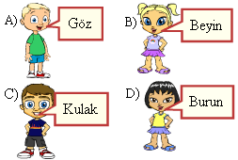

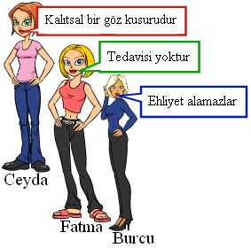
9.

Ceyda, Burcu ve Fatma’nın bahsettiği hastalık aşağıdakilerden hangisidir?
A) Miyopluk B) Guatr
C) Renkkörlüğü D) Şeker hastalığı

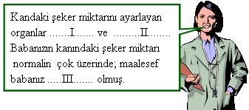
10.

Doktor hanımın yaptığı açıklamalara göre I,II ve III numaralı boşluklara sırası aşağıdakilerden hangisi gelmelidir?
I II III
A) Karaciğer Pankreas Şeker hastası
B) Akciğer Pankreas Guatr
C) Karaciğer Hipofiz Şeker hastası
D) Karaciğer Pankreas Guatr

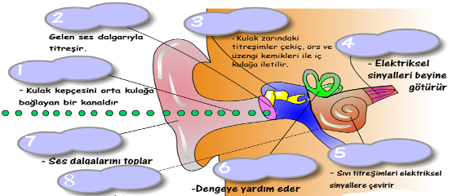
B. Aşağıdaki kulak modelinde ki boşlukları yandaki uygun kelimeler ile doldurunuz.(2x8=16)
Salyangoz 5
Y. Daire Kanalları 6
İşitme sinirleri 4
Kulak zarı 2
Kulak kepçesi 7
Çekiç-Örs-Üzengi 3
Kulak yolu 1
Östaki borusu 8
C. Aşağıdaki verilen bilgiler doğru ise “D”, yanlış ise “Y” yazınız. (2x7=14)
1. ( D ) Karaciğer, hem sindirim sisteminde hem de boşaltım sisteminde görevli bir organdır.
2. ( D ) Her böbrekten birer idrar kanalı (üreter) çıkar.
3. ( D ) Kan, böbreklerde nefronlar tarafından süzülür.
4. ( D ) Karaciğerin oluşturduğu üre böbrekler tarafından süzülür.
- ( Y ) Vücutta oluşan karbondioksit vücuttan sadece terleme yoluyla uzaklaştırılır.
- ( Y ) Bol su içmek böbreklerin faaliyetini azaltır.
- ( Y ) İdrar, kanın karaciğerde süzülmesiyle oluşur.

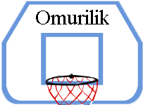
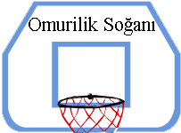
D. Basket toplarını üzerinde yazan bilgilere göre doğru potalar ile eşleştiriniz. (2x10=20 Puan)

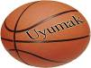

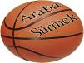
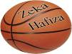


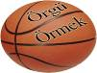
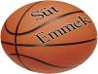
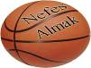
……1,5,7…… ……4,6,8……
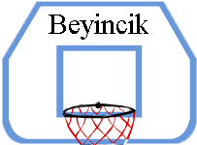
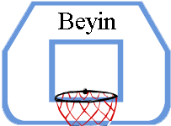

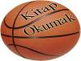


……2,3,10…… ……9…..…
9 10
Not: Süre 40 dakikadır. Soru puanları başlıktadır. Başarılar dilerim. Fatih GİZLİGİDER / Fen ve Teknoloji Öğr.

